# 一、开发背景

**便民就医**

1913166 陈园

当前农村三级卫生服务网（以县级卫生医疗机构为龙头，乡镇卫生院为主体，村卫生室为基础的卫生服务体系）资源匮乏、卫生人力资源再生性困难、卫生服务能力严重不足等结构性难题仍然存在。面对这些问题，需要充分利用"人工智能诊疗系统"，使得"远程诊疗"成为可能，并利用人工智能加强农村居民的自我健康管理。希望有"移动医疗"和"人工智能助力医疗模式"类的小程序工具为乡村医生提供强有力的智能助手；以及帮助乡村医生职能转型，电子档案管理和健康教育等农村公共卫生服务的工具。

# 二、需求和功能说明

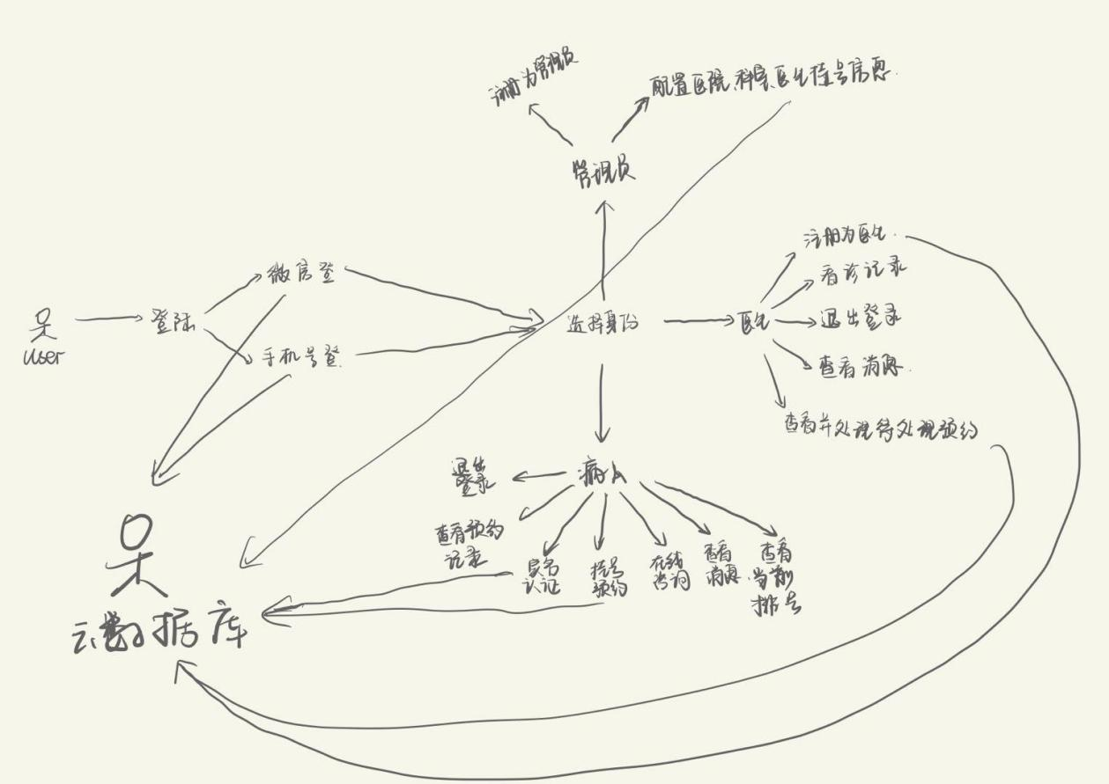用例图如下

用例图说明：

* User:使用该小程序的所有人，包括病人、医生和管理员
* 登录：可以选择两种登录方式——微信登录和输入手机号密码登 录
* 微信登录：获取用户该微信账号信息，存入云数据库 Users
* 手机号登录：首次使用手机号登录时输入手机号和密码注册，将数据存入云数据库 Users，后续登录时调取数据库中信息检测是否匹配
* 选择身份：用户可以在三种身份中选择一种进入小程序
* 退出登录：三种身份都有的功能，推出当前登陆状态，回到选择两种方式登录页面
* 查看预约记录：病人专有功能。从数据库 Order 中调取信息，显示该用户过往所有预约挂号记录
* 实名认证：显示三种身份的相关信息，病人可以输入信息进行数据存储到Users，医生和管理员在注册身份时已存入相关信息
* 挂号预约：病人专有功能。病人选择医院、科室和医生进行预约，相关信息存入云数据库 Order，病人同时
* 在线咨询：病人专有功能。选择医院、科室和医生进行在线咨询，可进行文本、图片和语音的传输
* 查看消息：医生和病人专有功能，可以查看收到的消息并进行恢复
* 查看当前排号：病人专有功能。在首页显示病人当前未完成的预约信息
* 注册为医生：医生专有功能。医生选择医院科室、输入相关信息，存入云数据库 Users
* 看诊记录：医生专有功能。从数据库 Users 中调取信息，供医生查看过往看诊记录
* 查看并处理待处理预约：在首页显示未处理预约，可更改预约状态为已处理。
* 注册为管理员：管理员专有功能。管理员输入账号密码进入各医院管理员小程序中
* 配置医院、科室、医生挂号信息：管理员专有功能。可更改该医院科室和医生状态。
* 云数据库：包括 Users、Order、Hospital、Messages 四个数据库。Users 存储所有用户信息，Order 存储所有挂号预约信息，Hospital 存储了不同医院所有的科室和医生信息，Messages 存储了医生和病人的消息信息

# 三、本次迭代已实现功能点

红色部分为已实现功能

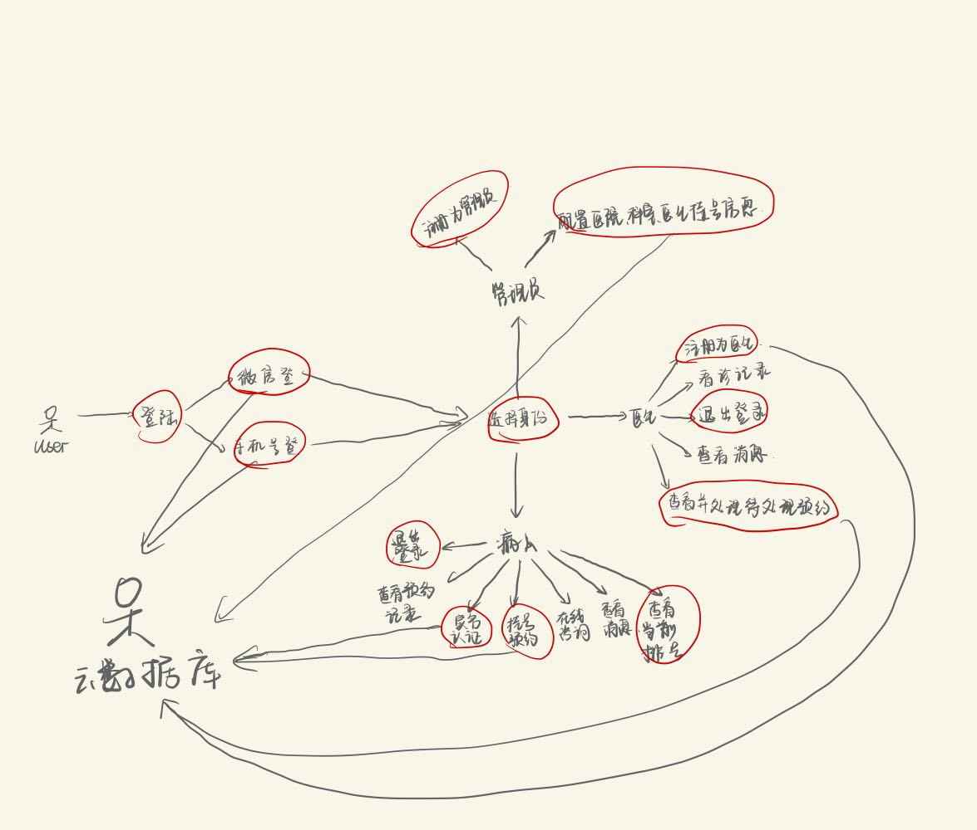

# 四、技术实现说明

## 云函数

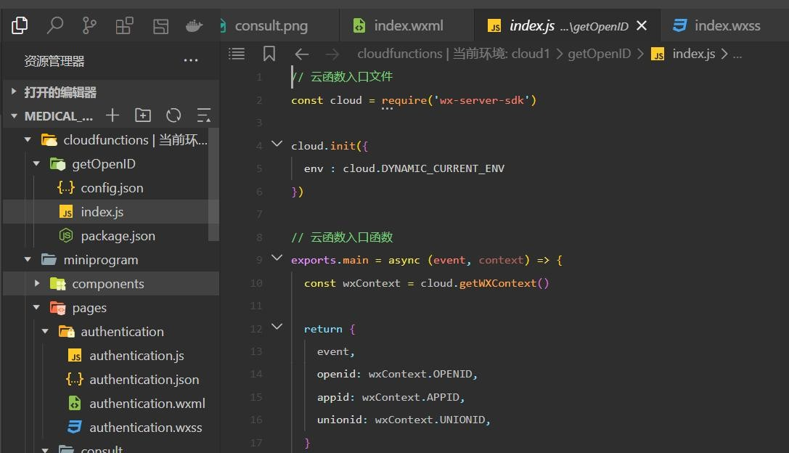通过云函数获取识别唯一用户的 openid

## 前后端数据交互

前后端数据交互时该小程序的重点技术，主要应用于用户的注册登录/登出、选择/注册身份、实名认证、预约挂号、显示预约信息等，下面选择注册登录/登出和预约挂号为例

* 1. **注册登录/登出**

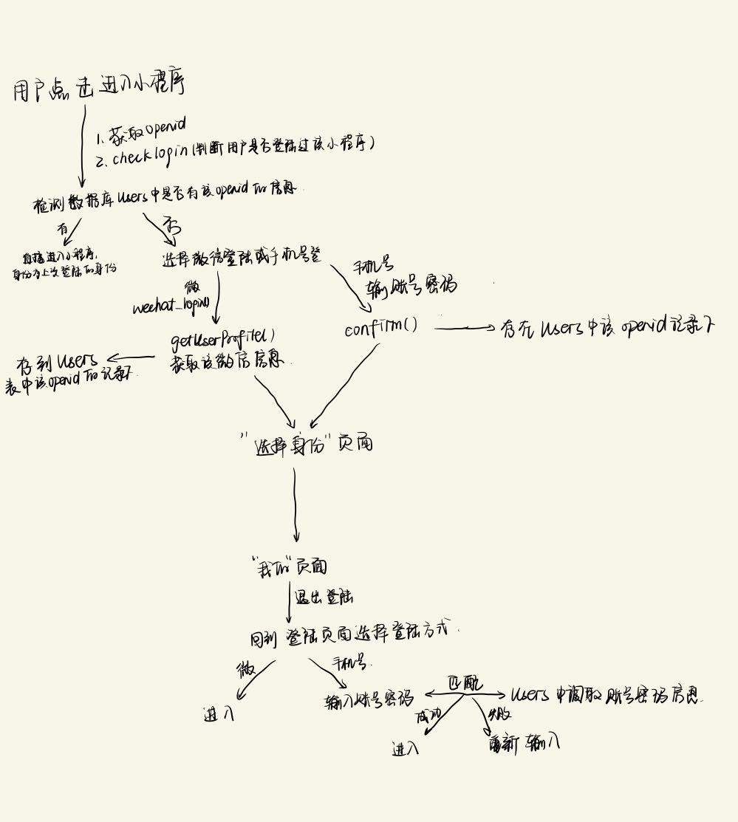

* 1. **预约挂号**

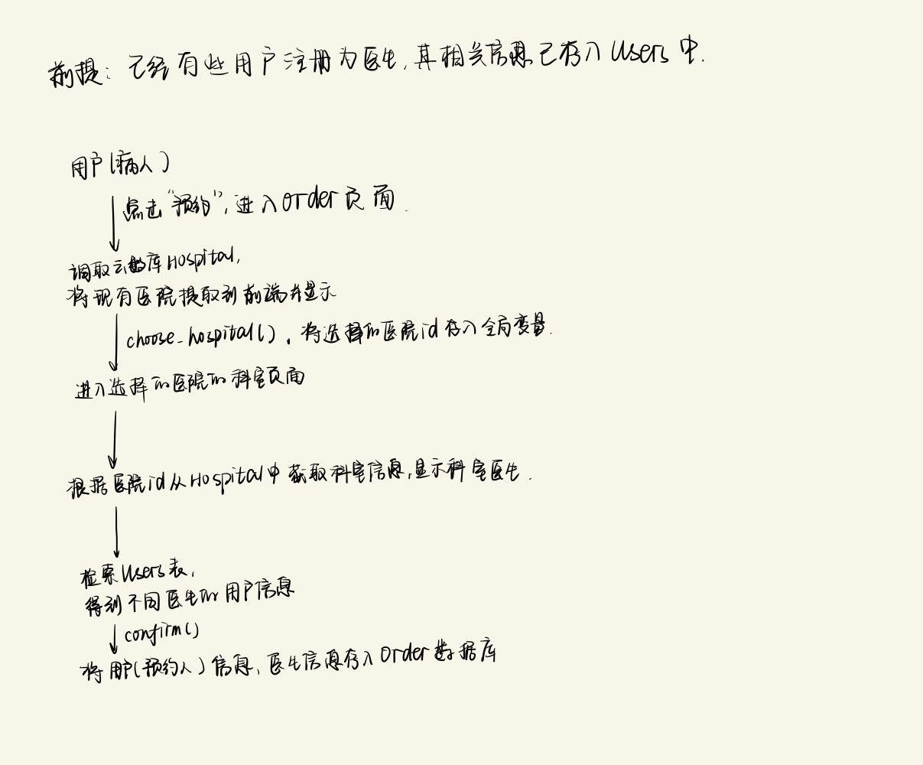

**五、产品实现说明**

1. **用户选择登录方式**
   1. 用户从未使用过小程序时：选择手机号登录，会出现弹窗“请输入账号密码注册”，输入 11 位数字手机账号、密码后确定进入身份选择页面；选择微信一键登录时，会出现授权窗口，允许后进入身份选择页面
   2. 用户使用过小程序但账号已退出时：选择手机号登录，会出现弹窗“请输入账号密码登录”，输入已有的手机账号密码，账号密码错误时会出现提示；微信一键登录时直接进入身份选择页面，无需再进行授权
   3. 用户使用过小程序且账号未退出仅重新进入小程序时：直接进入小程序“我的”页面，身份为上次登录时的身份

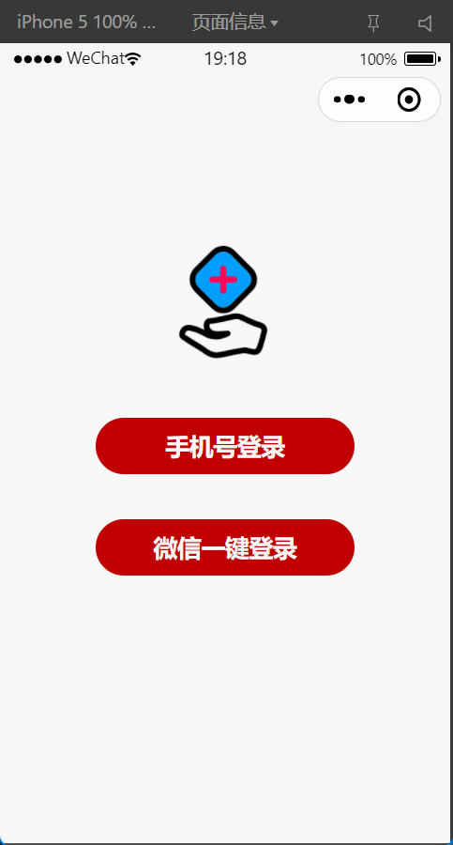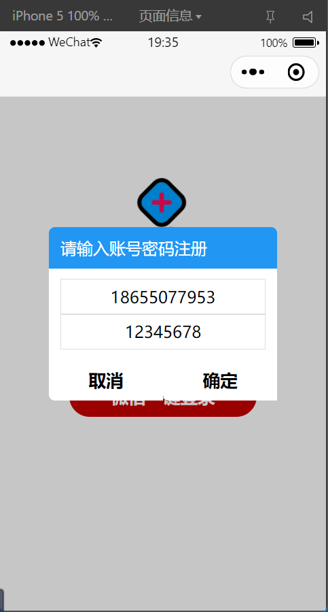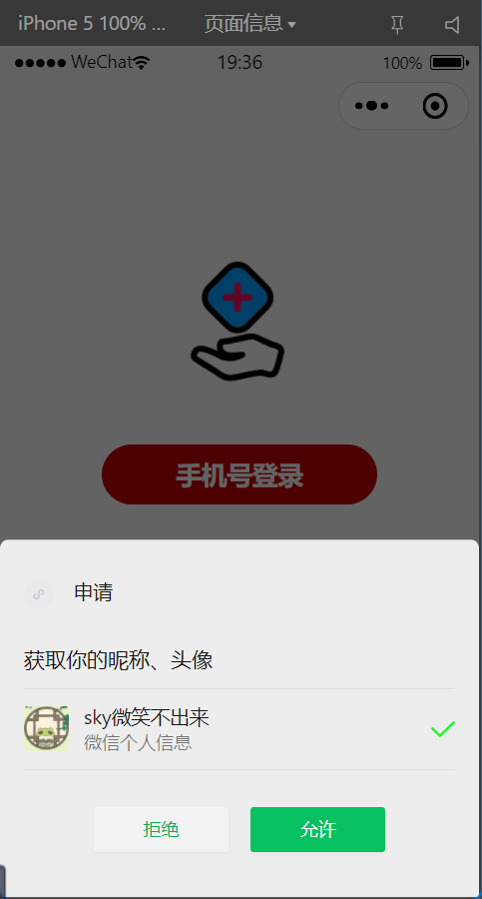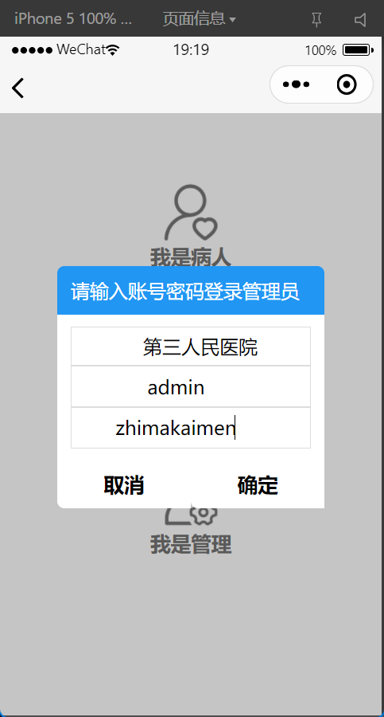

## 用户选择身份

* 1. 选择“病人”身份：直接进入小程序“我的”页面，显示“病人”身份
  2. 选择“医生”身份：若用户曾经已经注册为医生，直接进入“我的”页面，显示“医生”身份；若用户为注册为医生，出现弹窗“注册为医生？”，确认后进行信息输入，完成后进入“我的”页面，显示“医生”身份
  3. 选择“管理员”身份：若用户曾经登陆过管理员，直接进入“我的”页面，显示为“管理员”身份；若用户未登陆过管理员，出现弹窗验证账号密码，账号密码输入正确后进入“我的”页面，显示“管理员”身份

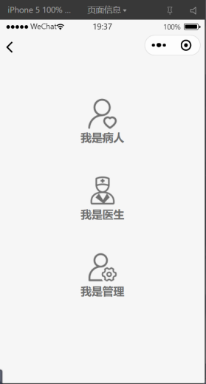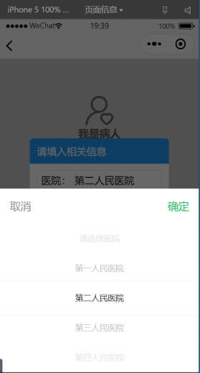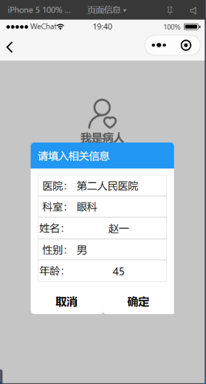

## “我的”页面

* 1. 用户为病人（未实名），出现弹窗去认证，实名认证后显示相应信息
  2. 用户为医生（已实名），无需再进行实名认证

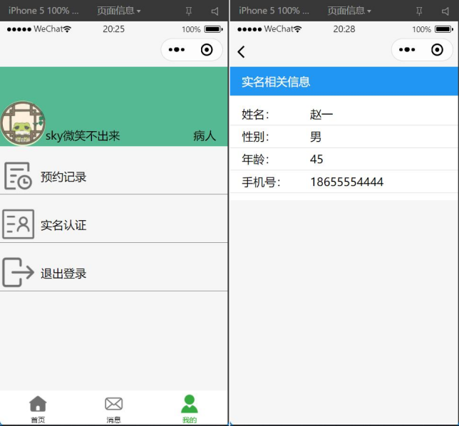

## 用户为病人时，预约挂号

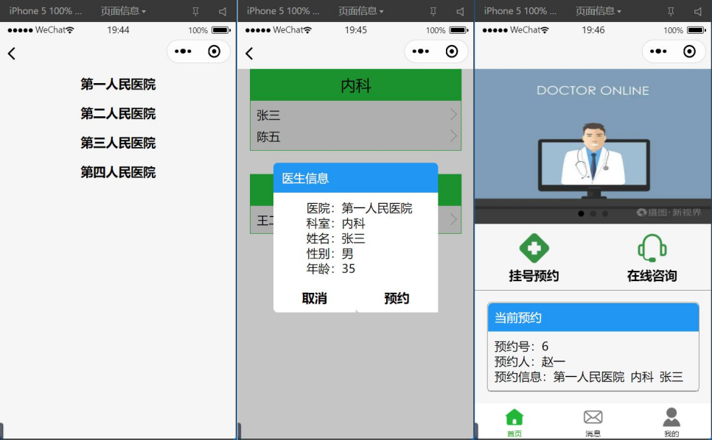用户选择医院和科室医生后，确定预约：(1)若病人未实名，出现弹窗要求病人实名；(2)病人已实名，确定预约成功后回到首页，显示当前预约号；此预约未完成（预约的医生未点击完成处理）时，无法再进行新的预约

# 当用户为医生身份，且已有其他用户预约了该用户时

首页显示该医生账户下未完成的预约挂号信息，医生可以点击“完成”改变预约状态，此时首页将不再显示该预约，创建此预约的病人的首页也不再显示该预约信息，病人可以进行新的预约挂号

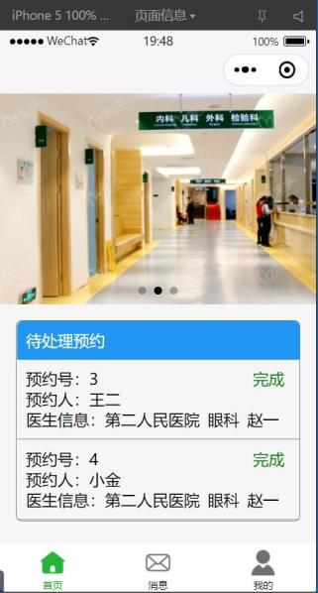

# 当用户为管理员身份时

首页显示该管理员所属医院的科室信息，可以通过点击“删除”图标删除某个科室，当该科室内有医生未完成的预约时，不可删除；可以通过点击“添加”图标添加科室，添加后的科室会显示在界面上

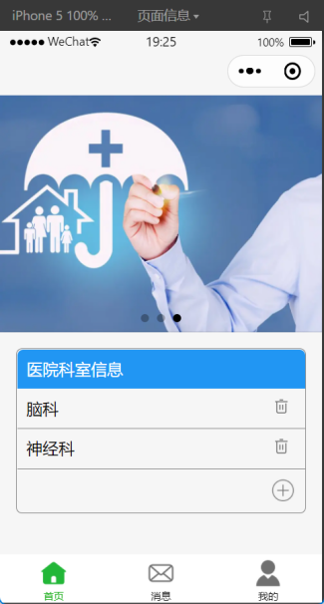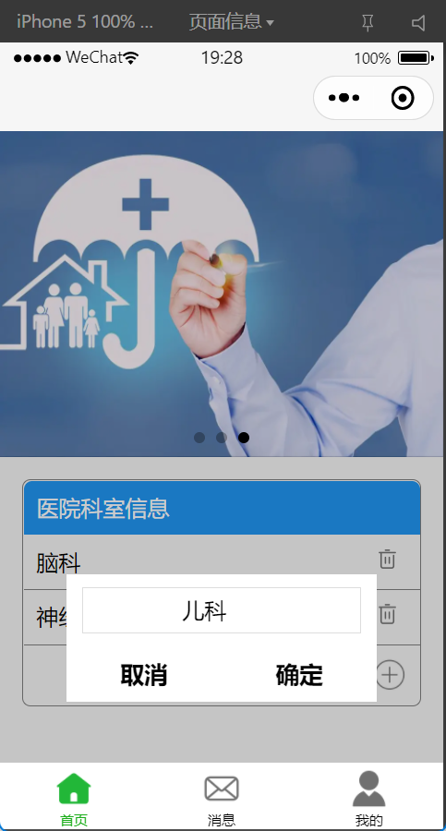

# 六、后续功能说明

1. 病人可以选择咨询的医生
2. 病人和医生可以互相发送文本图片语音等
3. 病人和医生可以查看收到的消息
4. 病人可以查看预约记录
5. 医生可以查看看诊记录